南开大学2014级“一元函数微分（信）”结课统考试卷
一题得分
一、选择题(每小题4分)
（1）以下条件中, ( )不是函数在点连续的充分条件:
(A) 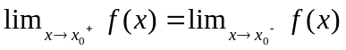; (B) 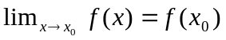; (C) 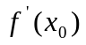存在; (D) 在处可微。
（2）设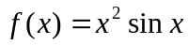，下列等式正确的是（ ）：
（A）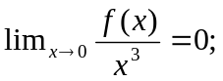 （B）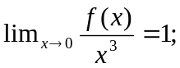 （C）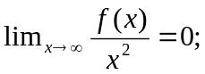 （D）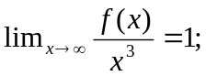
(3) 以下条件中,（ ）是函数在点可导的充要条件：
（A）在点连续； （B）在点可微；
（C）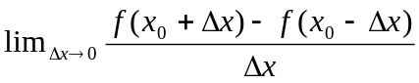存在； （D）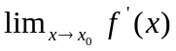存在。
（4）设在上连续，在内可导，且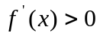，那么，必有（ ）：
（A）在上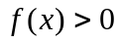； （B）在上单调减少；
（C）在上单调增加； （D）在上是上凸的.
(5) 设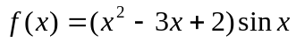,则方程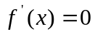在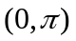内实根的个数为( ),
(A) 0个; (B) 至多1个; (C) 2个; (D) 至少3个.

二、填空题（每小题4分）：
- 设函数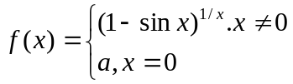在处连续，则=
二题
得分
- 曲线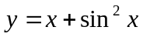在点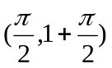处的切线方程是
- 设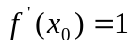，则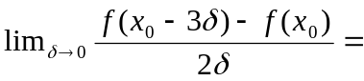 -
- 设，若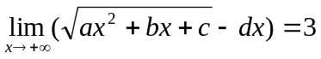，则与的关系是
- 设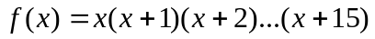，则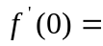
三、求下列极限：（每小题5分）
三题
得分
（1）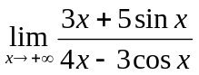； （2）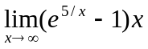；

（3）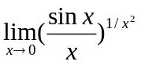

四题
得分
四、求下列函数的导数（每小题5分）：
（1） 设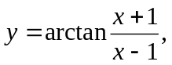求；
(2) 设是参数方程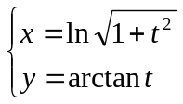所确定的函数，求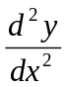；
（3）设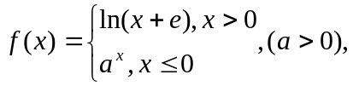问取何值时，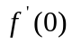存在？
（4）设方程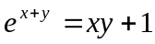确定了隐函数,求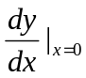，并求该曲线在处的切线方程。

五、证明下列不等式：（每小题6分）
五题
得分
（1）当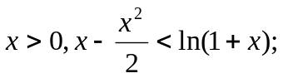
（2）对任意的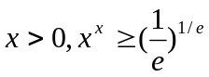
六、求函数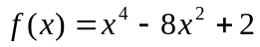在区间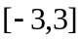上的极值、最大值、最小值。（本题7分）
七、(6分) 设在区间上连续，在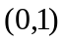内可导，且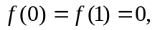
七题
得分
证明： （1）存在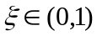，使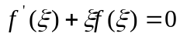；
（2）存在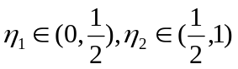, 使